Театр «ЗАТЕЙНИК»

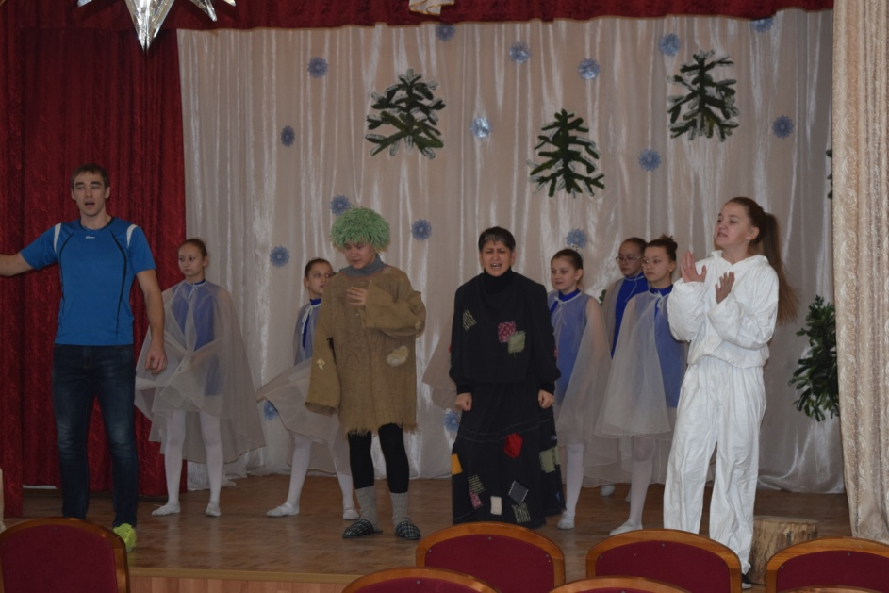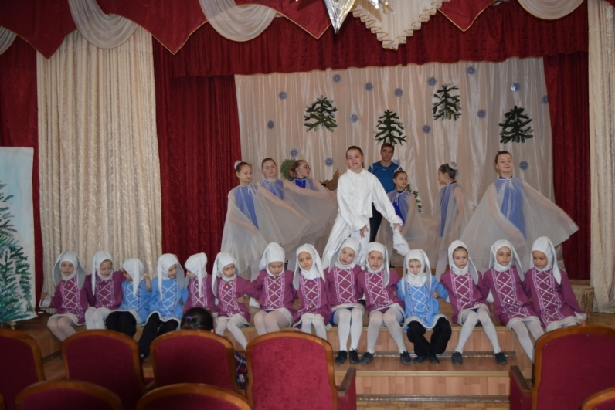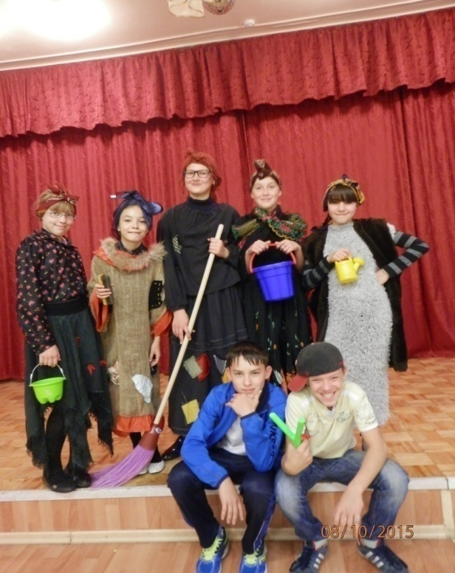
Театр «ЗАТЕЙНИК»
ПРИЗЕРЫ городского смотра-конкурса
творческих коллективов
экологической направленности
«Я меняю мир вокруг себя»
мини- спектакль «Лес - не свалка»
Руководители:
Даянова Гульнара Габдулхаевна,
Костина Елена Анатольевна
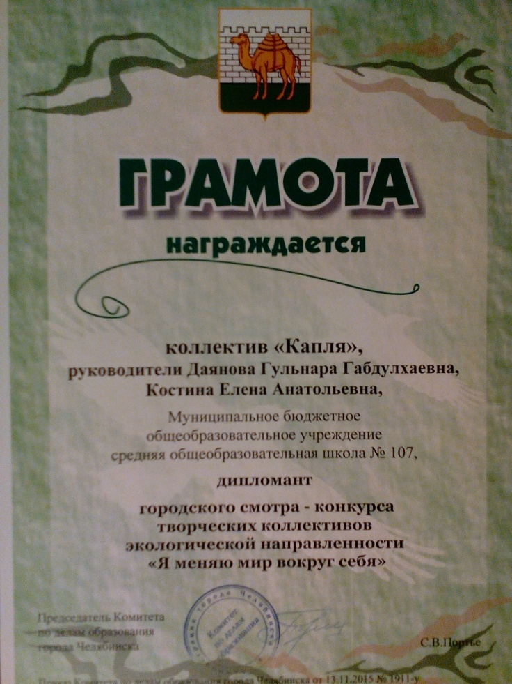
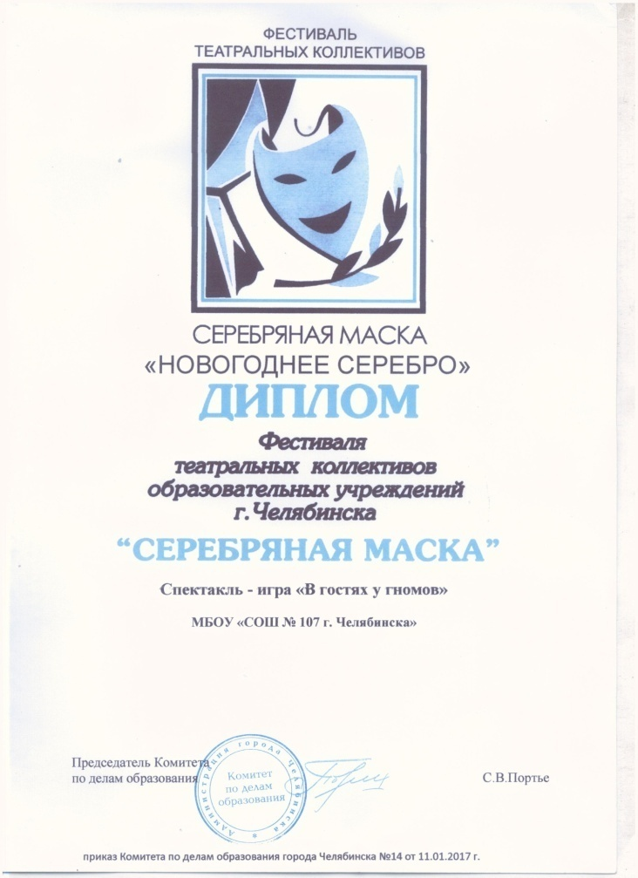

ПОЗДРАВЛЯЕМ С ПОБЕДОЙ!!
1 место на областном конкурсе социальных проектов
«Я- гражданин России»
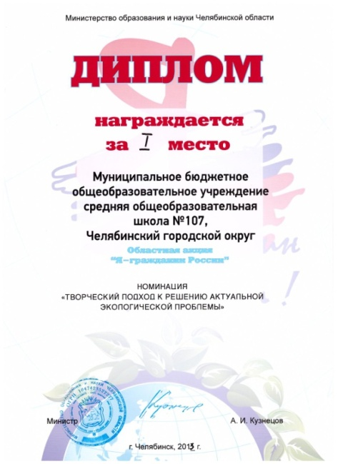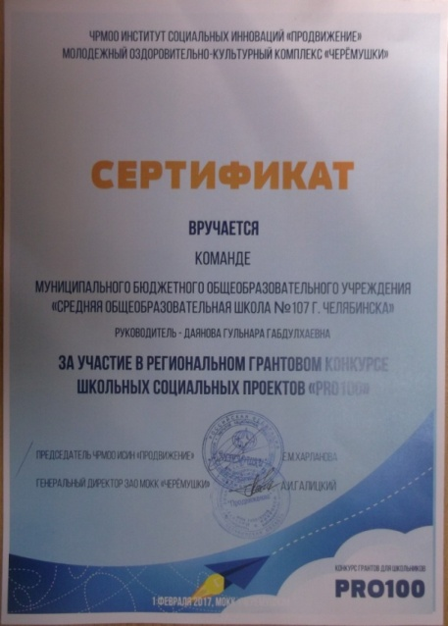

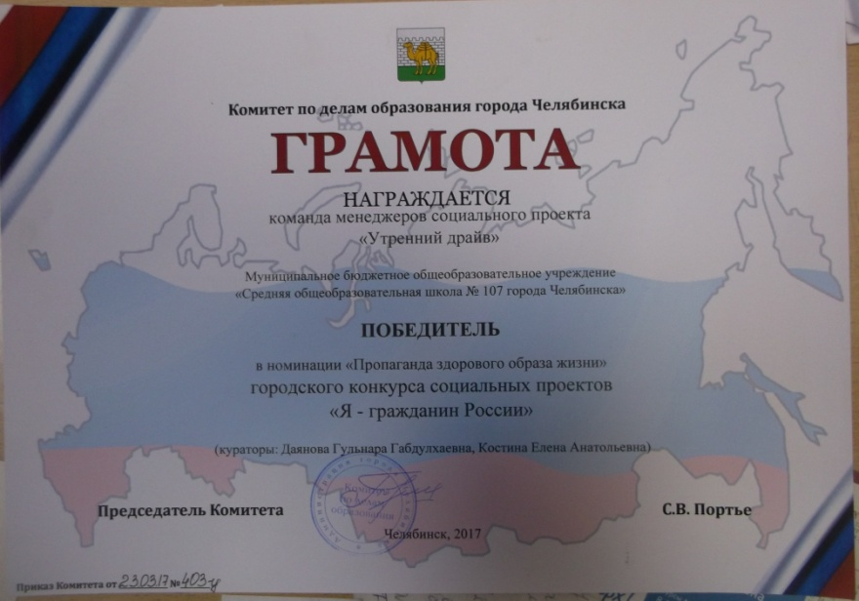

3 место на областном конкурсе социальных проектов
«Я- гражданин России»
